**专业课课程教学大纲**

SJQU-QR-JW-033（A0）

**【运动保健与健康管理】**

**【Sports health care and Health Management】**

1. 基本信息

**课程代码：**【2170031】

**课程学分：**【2.0】

**面向专业：**【养老服务管理】

**课程性质：**【院级选修课】

**开课院系：**健康管理学院养老服务管理系

**使用教材：**

教材【《运动与健康》，主编：孟昭莉 李梵松 元文学，高等教育出版社，2022】

参考书目【1.《运动损伤管理》，主编：戴维 乔伊斯，人民邮电出版社，2021；

2.《健康体适能评定理论与方法》，主编：陈佩杰、王人卫、张春华、庄洁、陆大江，上海教育出版社，2022；3.《运动与能量代谢》，主编：肖国强、曹娇，人民体育出版社，2012.】

**课程网站网址：**暂无

**先修课程：【无】**

二、课程简介

本课程以健康体适能发展的运动处方为主线，论述了运动生理、运动解剖、生物力学、运动营养、运动心理干预、运动损伤康复与慢性疾病预防等健康管理的主要领域和不同方面。意在引导学生发挥主观能动性，选择并创建出适合自身需要的健身方法，注重系统性、应用性和前瞻性，比较全面地展示出运动与健康的理论、方法和发展趋势，提供了促使学习者行为改变的理论与实践路径。

三、选课建议

本课程是养老健康管理专业的选修课程，适用于养老服务与管理专业本科书教学。在现实和学术背景下，该课程适应健康服务与管理新专业的教学需求。

1. 课程与专业毕业要求的关联性

|  |  |  |
| --- | --- | --- |
| **专业毕业要求** | | 关联 |
| LO1表达沟通 | LO11 倾听他人意见、尊重他人观点、分析他人需求。 | ● |
| LO12 应用书面或口头形式，阐释自己的观点，有效沟通。 |  |
| LO2自主学习 | LO21 能根据需要确定学习目标，并设计学习计划。 | ● |
| L022 能搜集、获取达到目标所需要的学习资源，实施学习计划、反思学习计划、持续改进，达到学习目标。 |  |
| LO3专业能力 | LO31健康评估能力:能全面评估老年人的身心、社会及精神方面的健康状态，具有健康监测、健康风险评估能力。 |  |
| LO32养老服务能力:能应用政策法规管理老年事务，以社会工作专业视角及运用专业知识为老年人服务。 |  |
| LO33批判性思维能力:有质疑精神，具有初步运用辩证思维和决策的能力，能进行逻辑的分析与批判，以保证安全有效的专业实践。 |  |
| LO34健康教育能力:能确定老年人的健康需求，并采用合适的健康教育策略。 |  |
| LO35协调管理能力:能协调工作中的各种人际关系,进行老年活动策划、组织老年事务管理。 |  |
| LO4尽责抗压 | L041 遵纪守法：遵守校纪校规，具备法律意识。 | ● |
| L042 诚实守信：为人诚实，信守承诺，尽职尽责。 |  |
| LO43 爱岗敬业：了解与专业相关的法律法规，充分认识本专业就业岗位在社会经济中的作用和地位，在学习和社会实践中遵守职业规范，具备职业道德操守。 |  |
| LO44 身心健康，能承受学习和生活中的压力。 |  |
| LO5协同创新 | L051 在集体活动中能主动担任自己的角色，与其他成员密切合作，共同完成任务。 | ● |
| L052 有质疑精神，能有逻辑的分析与批判。 |  |
| L053 能用创新的方法或者多种方法解决复杂问题或真实问题。 |  |
| L054 了解行业前沿知识技术。 |  |
| LO6信息应用 | LO61 能够根据需要进行专业文献检索。 |  |
| LO62 能够使用适合的工具来搜集信息，并对信息加以分析、鉴别、判断与整合。 |  |
| LO63熟练使用计算机，掌握常用办公软件。 |  |
| LO7服务关爱 | LO71 爱党爱国：了解祖国的优秀传统文化和革命历史，构建爱党爱国的理想信念。 | ● |
| LO72 助人为乐：富于爱心，懂得感恩，具备助人为乐的品质。 | ● |
| LO73 奉献社会：具有服务企业、服务社会的意愿和行为能力。 | ● |
| LO74 爱护环境：具有爱护环境的意识和与自然和谐相处的环保理念。 | ● |
| L075 审美教育：提升学生发现美、感受美、鉴赏美、评价美、创造美的能力 | ● |
| LO8国际视野 | LO81 具备外语表达沟通能力，达到本专业的要求。 |  |
| LO82 理解其他国家历史文化，有跨文化交流能力。 |  |
| LO83 有国际竞争与合作意识。 |  |

备注：LO=learning outcomes（学习成果）

五、课程目标/课程预期学习成果

|  |  |  |  |  |
| --- | --- | --- | --- | --- |
| **序号** | **课程预期**  **学习成果** | **课程目标** | **教与学方式** | **评价方式** |
| 2 | LO112 | 1.倾听他人意见、尊重他人观点、分析他人的需求 | 讲授法 | 提问 |
| 2.应用书面或口头形式，阐释自己的观点，有效沟通 | 讲授法 | 提问 |
| 3 | LO412 | 具有科学精神、慎独修养、严谨求实的工作态度和符合职业道德标准的职业行为 | 讲授法、视频 | 提问 |
| 4 | LO413 | 爱岗敬业：了解与专业相关的法律法规，在学习和社会实践中遵守职业规范，具备职业道德操守。 | 讲授法、视频 | 提问 |

1. 课程内容

本课程总学时为32学时

|  |  |  |  |  |  |  |  |  |
| --- | --- | --- | --- | --- | --- | --- | --- | --- |
| **序号** | **单元名称** | **知识目标** | **能力目标** | **情感目标** | **教学难点** | **理论时数** | **实践时数** | **总时数** |
| 1 | 导论 | 1. 了解健康的基本概念和含义，以及影响健康的主要因素。 2. 理解体力活动与健康的关系，以及体力活动不足对健康的影响   3.学习不同运动方式的益处，并掌握运动风险预防的具体措施。 | 能说出健康的基本概念和含义，以及影响健康的主要因素。 | 具有认真学好运动与健康的科学态度 | 理解体力活动与健康的关系，以及体力活动不足对健康的影响 | 1 | 0 | 1 |
| 2 | 运动前体质评价与风险评估 | 1. 了解在科学的健身计划开始前，在什么情况下需要进行风险评估   2.能够理解运动前体质评价对运动的科学性、坚持性的意义  3.掌握几项简单的体质评价方法，并能够在实践中运用。 | 能说出几项简单的体质评价方法，并能够在实践中运用。 | 具有认真学好运动与健康的科学态度 | 掌握几项简单的体质评价方法，并能够在实践中运用 | 2 | 0 | 2 |
| 3 | 运动与耐力 | 1. 了解心肺耐力的概念 2. 掌握测评心肺耐力的方法 3. 学习运动对心血管系统的影响和有氧运动的相关问题 | 能说出运动对心血管系统的影响和有氧运动的相关问题 | 养成良好的饮食、卫生习惯，确立积极、健康的生活态度。 | 掌握测评心肺耐力的方法 | 1 | 2 | 3 |
| 4 | 运动与骨骼 | 1.了解骨关节健康的重要性，明确骨关节损伤的危害  2.增强骨关节保健意识。  3.掌握骨健康知识及合理的骨锻炼方法。 | 能说出骨健康知识及合理的骨锻炼方法 | 具有认真学好运动与健康的科学态度 | 骨健康知识及合理的骨锻炼方法。 | 2 | 2 | 4 |
| 5 | 运动与肌肉适能 | 1. 了解肌肉的生理学基础及肌肉收缩的分类 2. 掌握肌肉力量和肌肉耐力的分类 3. 掌握影响肌肉力量的因素、肌肉力量训练的基本原则，熟悉肌肉力量训练的方法 | 能说出影响肌肉力量的因素、肌肉力量训练的基本原则，熟悉肌肉力量训练的方法 | 充分理解肌肉的收缩方式，具有科学运动的态度 | 掌握肌肉力量和肌肉耐力的分类 | 2 | 2 | 4 |
| 6 | 运动与体重管理 | 1、全面认识三大功能系统的机制，了解运动过程中的能量代谢原理  2、了解利于减重的饮食模式以及运动过程中的能量代谢原理  3、了解运动减重的原理和原则，掌握运动减重的方法   1. 在了解运动训练过程的监控系统基础上，能够进行自我运动监控 | 能说出三大功能系统的机制，了解运动过程中的能量代谢原理 | 充分理解我国的医疗服务体系，养成良好生活习惯 | 1. 全面认识三大功能系统的机制，了解运动过程中的能量代谢原理 | 2 | 2 | 4 |
| 7 | 运动与柔韧素质 | 1.全面认识柔韧素质并了解柔韧性在运动锻炼中的重要作用  2.掌握基本拉伸技术和练习方法以及在运动中如何正确使用  3.熟悉柔韧性练习计划的组成，学会在运动计划中合理安排柔韧性练习 | 能说出基本拉伸技术和练习方法以及在运动中如何正确使用 | 对拉伸有初步了解，养成良好运动习惯 | 掌握基本拉伸技术和练习方法以及在运动中如何正确使用 | 1 | 2 | 3 |
| 8 | 运动与疲劳 | 1.了解运动性疲劳的发生机制。  2.理解运动与疲劳恢复的相互作用  3.掌握促进人体机能恢复的措施和方法 | 能说出促进人体机能恢复的措施和方法 | 了解疲劳恢复的机制，养成科学运动的习惯。 | 掌握促进人体机能恢复的措施和方法。 | 1 | 2 | 3 |
| 9 | 运动与心理健康 | 1.认识心理健康的重要性，明确心理健康的评价体系2.理解体育锻炼与心理健康的相互作用。  3.掌握体育锻炼对心理问题的辅助治疗方法。  4.了解人们参与体育锻炼的心理因素。 | 能说出体育锻炼对心理问题的辅助治疗方法 | 了解体育锻炼对心理健康的影响，合理运动 | 掌握体育锻炼对心理问题的辅助治疗方法。 | 1 | 0 | 1 |
| 10 | 运动行为改变 | 1.了解运动行为和运动行为改变策略。  2.掌握动机访谈的方法。  3.使用运动行为改变的技巧 | 能说出动机访谈的方法。 | 具有认真学好运动与健康的科学态度 | 掌握动机访谈的方法 | 2 | 2 | 4 |
| 11 | 运动与损伤 | 1了解运动损伤的分类。  2了解造成运动损伤的原因，掌握预防运动损伤的方法。  3掌握几种常见运动损伤的应急处理方法。  4了解几种常见运动损伤的康复方法。 | 能说出掌握几种常见运动损伤的应急处理方法。 | 具有认真学好运动与健康的科学态度 | 掌握几种常见运动损伤的应急处理方法。 | 1 | 2 | 3 |

七、课内实验名称及基本要求

|  |  |  |  |  |  |
| --- | --- | --- | --- | --- | --- |
| 序号 | 实验名称 | 主要内容 | 实验时数 | 实验类型 | 备注 |
| 1 | 运动行为改变 | 使用运动行为改变的技巧 | 2 | 综合型 |  |
| 2 | 运动与耐力 | 掌握测评心肺耐力的方法 | 2 | 综合型 |  |
| 3 | 运动与骨骼 | 掌握骨健康知识及合理的骨锻炼方法。 | 2 | 综合型 |  |
| 4 | 运动与肌肉适能 | 掌握影响肌肉力量的因素、肌肉力量训练的基本原则，熟悉肌肉力量训练的方法 | 2 | 综合型 |  |
| 5 | 运动与体重管理 | 掌握运动减重的方法 | 2 | 综合型 |  |
| 6 | 运动与柔韧素质 | 掌握基本拉伸技术和练习方法以及在运动中如何正确使用 | 2 | 综合型 |  |
| 7 | 运动与疲劳 | 掌握促进人体机能恢复的措施和方法 | 2 | 综合型 |  |
| 8 | 运动与损伤 | 掌握几种常见运动损伤的应急处理方法。 | 2 | 综合型 |  |
| 合计 | | | 16 |  |  |

八、评价方式与成绩

|  |  |  |
| --- | --- | --- |
| 总评构成（1+X） | 评价方式 | 占比 |
| 1 | 期末开卷考试 | 60% |
| X1 | 平时表现 | 20% |
| X2 | 平时作业1 | 10% |
| X3 | 平时作业2 | 10% |

撰写人： 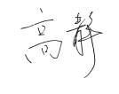 系主任审核签名：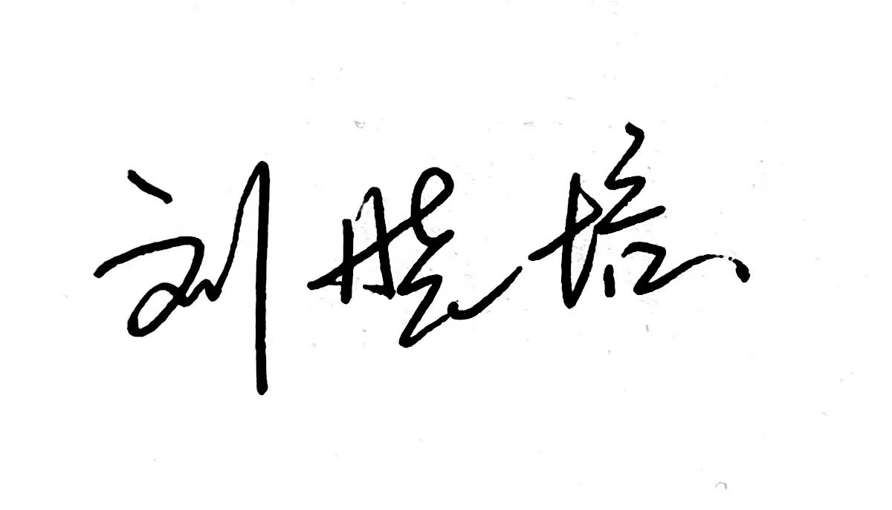

审核时间：2023年02月19日